Отчет по индивидуальному проекту. Этап 1.

Создание сайта на Hugo

Сагдеров Камал. НКАбд-05-22

Содержание

# 1 Цель работы

Создать сайт на Hugo

# 2 Задание

1. Установить необходимое программное обеспечение.
2. Скачать шаблон темы сайта.
3. Разместить его на хостинге git.
4. Установить параметр для URLs сайта.
5. Разместить заготовку сайта на Github pages.

# 3 Теоретическое введение

Сайт – это информационная единица в интернете, ресурс из веб-страниц (документов), которые объединены общей темой и связаны между друг с другом с помощью ссылок. Он зарегистрирован на одно юридическое или физическое лицо и обязательно привязан к конкретному домену, являющемуся его адресом. [**site:bash?**] В лабораторной работе мы будем создавать статистический сайт, с помощью Hugo. Hugo - генератор статистических страниц для интернета.

# 4 Выполнение лабораторной работы

№1 Установим необходимое программное обеспечение, скачаем Hugo и Go, а также скачиваем необходимый релиз.(рис. 1).

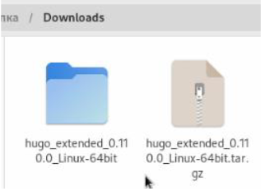

Figure 1: Установка Hugo и Go

Распакованный файл помещаю в usr/local/bin

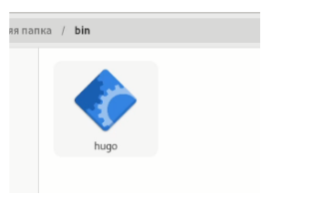

Figure 2: Файл в папке bin

№2 В качестве шаблона индивидуального сайта используется шаблон Hugo Academic Theme. (рис. 3).



Figure 3: Шаблон Hugo Academic Theme

Переходим по ссылке и создаем репозиторий blog (я создал репозиторий blogk). Клонируем репозиторий (рис. 4).

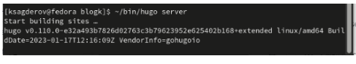

Figure 4: Клонирование репозитория

№3 С помощью команды ~/bin/hugo server создаю необходимы для работы файлы. (рис. 5).

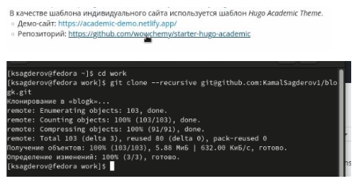

Figure 5: Создание необходимых для работы файлов

Получаю ссылку на свой сайт и перехожу на данный сайт. (рис. 6).

Figure 6: Ссылка на новый сайт

Figure 6: Ссылка на новый сайт



Figure 7: Мой сайт

№4 Мой сайт видно только с моего устройства, поэтому создаю еще один репозиторий. Теперь сайт можно открыть на любом устройстве. (рис. 8).

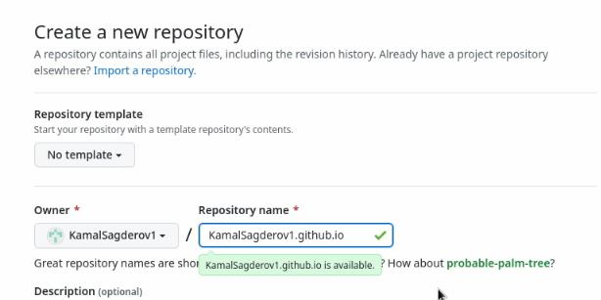

Figure 8: Создание нового репозитория

Клонирую свой новый репозиторий. (рис. 9).

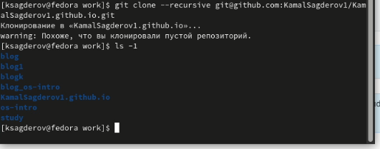

Figure 9: Клонирование нового репозитория

Создаю ветку main(обязательно) (рис. 10).

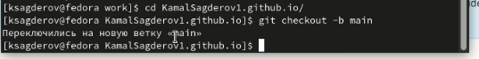

Figure 10: Создание ветки main

Создаю файл Readme.md и добавляю в репозиторий. (рис. 11).

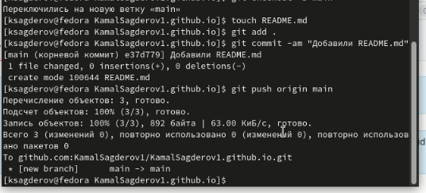

Figure 11: Создание файла Readme.md

№5 Подключаю свой репозиторий к папке public (рис. 12).

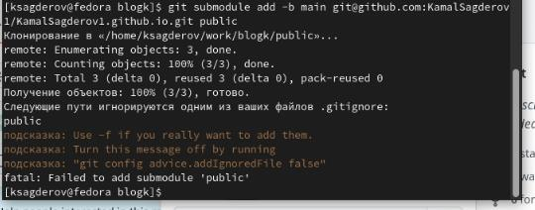

Figure 12: Подключение репозитория

Добавили файлы в репозиторий. (рис. 13).

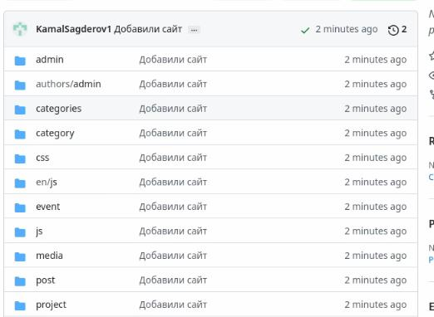

Figure 13: Добавление файлов в репозиторий

Перехожу на свой сайт (рис. 14).



Figure 14: Переход на сайт

# 5 Вывод

После завершения первого этапа индивидуального проекта, я научился создавать статистические сайты с помощью Hugo.

# 6 Списки литературы